Салымны түләмәгән өчен нәрсә көтә?

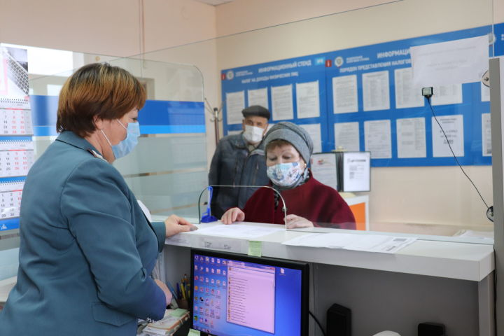
Закон белән билгеләнгән салымнар һәм җыемнарны түләү – кешенең төп бурычларының берсе. “Эшлекле дүшәмбе” киңәшмәсендә салымнарны үзвакытында түләү турында җитди сүз булды. Баш дәүләт салым инспекторы Наталия Голубева районда әлеге мәсьәләнең торышы турында мәгълүмат белән чыкты.
- Элеккеге кебек үк, салымнарны түләү салым органнары юллаган хәбәрләр нигезендә башкарыла. 19 октябрьгә физик затлар милкенә салымнарны әлкилеләрнең бары 14,9 проценты гына түләде. Җир салымын түләүчеләр – 12,2 процент, транспорт салымын түләүчеләр 10,5 процент кына тәшкил итә. Бу быел салым хәбәрләренең берникадәр соңрак таратылуы белән бәйле. “Бәхет хатлары” Мәскәү, Санкт-Петербург, Чиләбе, Уфа, Кемерово шәһәрләреннән килә, - ди инспектор.
Район башлыгы Александр Никошин закон нигезендә салымнарның 1 декабрьгә кадәр түләнергә тиешлегенә игътибарны юнәлтте. Димәк, барлык оешма-предприятиеләр җитәкчеләре әлеге мәсьәләне үз контрольләренә алырга, ә авыл җирлекләре башлыклары халык арасында аңлату эшләре алып барырга, өлкәннәргә һәм инвалидларга ярдәм күрсәтергә тиешләр. Салым түләүләре бит – муниципаль бюджетны тулыландыруның төп чыганагы. Мәгариф, мәдәният учреждениеләренең, социаль тармакның эшчәнлеге өчен кирәкле шартлар тудыру, социаль программаларны тормышка ашыру, инфраструктура өлкәсендә чаралар үткәрү (юллар, социаль-мәдәният, көнкүреш учреждениеләре төзү һәм ремонтлау) турыдан-туры шуңа бәйле.
2019 ел өчен салымнар буенча белдерү кәгазьләре аларны түләү кәгазьләре белән бергә 1 ноябрьдән дә соңга калмыйча җибәрелә. Әлеге документлар физик затның яшәү (теркәлү) урыны адресына килә. Ә электрон формада “Физик зат салым түләүченең шәхси кабинеты” аша юллана.
Әгәр 1 ноябрьгә кадәр почта буенча белдерү кәгазе килеп җитмәсә, физик затка салым инспекциясенә мөрәҗәгать итәргә яисә салым түләүченең шәхси кабинетында мөстәкыйль рәвештә теркәлергә кирәк.
Россия Федераль салым хезмәте сайтында интернет-сервислар – салым калькуляторлары урнаштырылган. Биредә транспорт салымын, җир һәм милек салымнарын, кадастр бәясенә карап, үзеңә исәпләп чыгарырга була. Әйтик, автомобиль, күчемсез милек, җир участогы сатып алганда салымнарны алдан санап карап, сез чыгымнарыгызны планлаштыра аласыз.
Район территориаль салым участогы хезмәткәрләре әйтүенчә, милеккә салымны исәпләгәндә ташламалар да каралган. Алар 10 квадрат метрлы бүлмәгә, 20 квадрат метрлы фатирга, 50 квадрат метр мәйданлы торак йортка салым базасын киметүне күздә тота. Монда нинди дә булса гаризалар язу кирәк түгел, программа әлеге сумманы автомат рәвештә “кисәчәк”.
Моннан тыш, берничә ел элек кертелгән салым ташламасы нигезендә, беренче, икенче һәм өченче төркем инвалидлар, балачактан инвалидлар, шулай ук барлык пенсионерлар җир салымын тулысынча түләмиләр. Аларга 6 сутый өчен салым чигерелә. Бөек Ватан сугышы ветераннары һәм сугышчан хәрәкәтләр ветераннары җир салымыннан тулысынча азат ителә.
Салымнарны терминаллар аша, банкларда, почта бүлекчәләрендә түләргә була. Дәүләт хезмәтләре бердәм порталы, nalog.ru сайты, “Налоги ФЛ” мобиль кушымтасы аша да салымнарны тиз һәм җиңел генә түләргә мөмкин. Элекке еллардагы кебек үк, бу мәсьәләдә авыл җирлекләре башкарма комитетлары хезмәткәрләре һәрчак ярдәмгә килергә әзер.
Ә инде салымнарны түләмәсәң яисә үзвакытында түләмәсәң? Монда җавап гади – моның өчен пенялар, штрафлар каралган. Салымнар, шулай ук пенялар һәм штрафлар буенча бурычларны суд аша да түләтергә мөмкиннәр. Моннан тыш, әлеге бурычлар хакында салым органы эш бирүчегә хәбәр итәргә мөмкин. Суд приставлары исә, бурычларны түләтү турында эш кузгатып, эш бирүчегә яисә сезгә хезмәт хакы, пенсия, стипендия я булмаса башка түләүләрне башкаручыга әлеге акчаларны түләттерү турында документ юлларга мөмкиннәр.
Россия Федераль салым хезмәте ТР буенча 12нче районара инспекциясе Әлки территориаль аерымланган эш урыны хезмәткәрләре халыкны мондый адрес буенча кабул итә:
Базарлы Матак ав., Крайнов ур., 63. Эш көннәрендә кабул итү 9.00 дән 18.00 гә кадәр, җомга көнне 9.00 дән 16.45 кадәр.

20.10.2020 ел

